INFORME EVALUACIÓN DE PROYECTOS MAGIC

NOMBRE DE LA COMPAÑÍA O PROYECTO:
INTEGRANTES
- Mauricio Hoyos
- Cristina Bedoya
- Antonio Bohada
- Fausto Vahos
- Cristina Logreira
PROFESOR
- Mauricio Hoyos
Análisis de la Valoración
Año Base: 2025
En la columna y en las celdas llamadas “Inversión 2025” reemplazar con “Año base”
- ESTADOS FINANCIEROS
  - ESF – BALANCE GENERAL
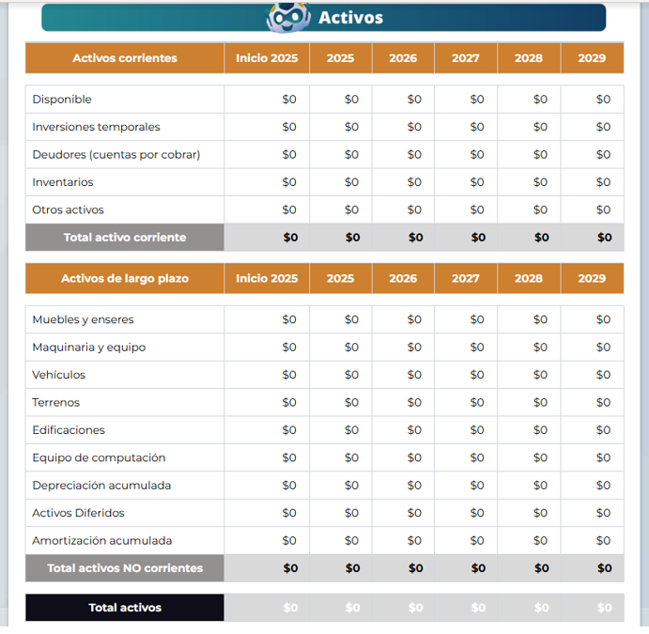

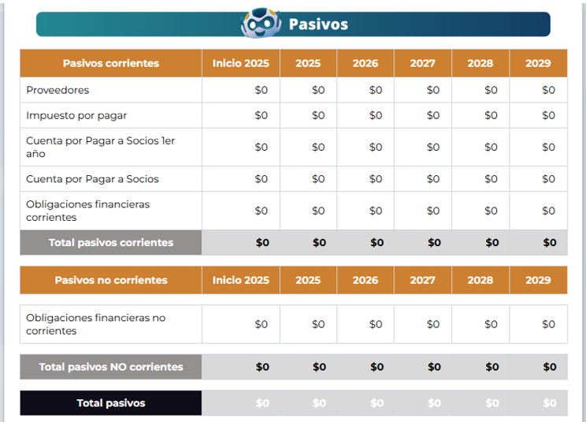

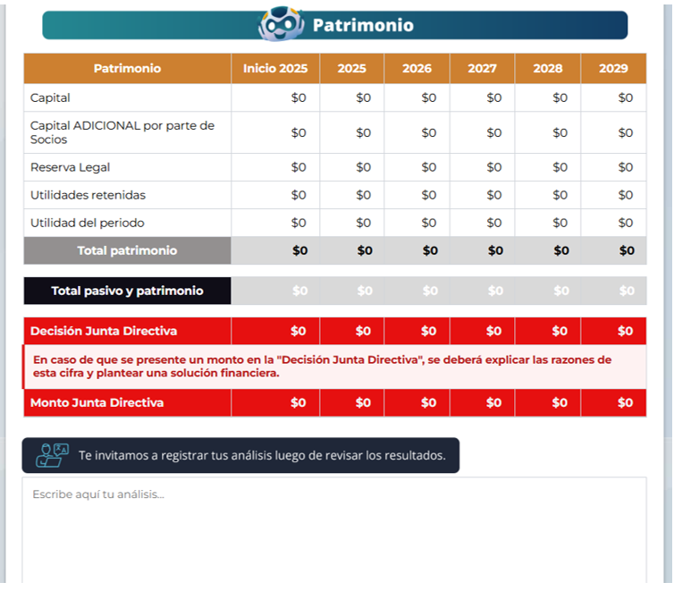

1.2 ESTADO DE RESULTADOS
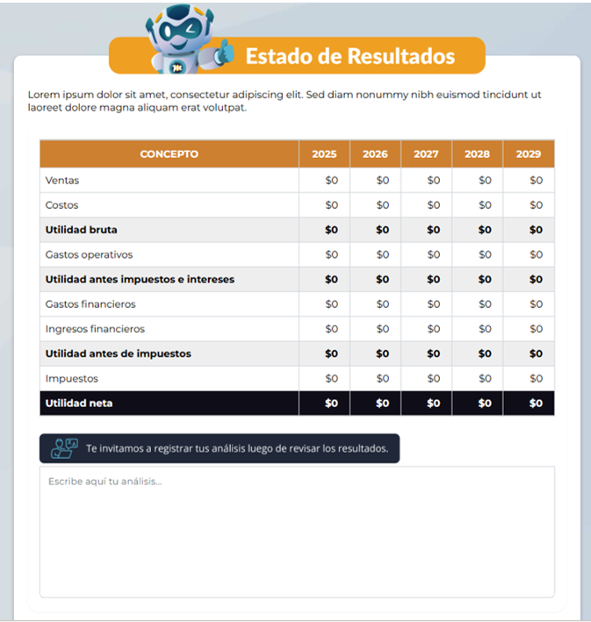

- FLUJO DE CAJA – TIR Y VPN
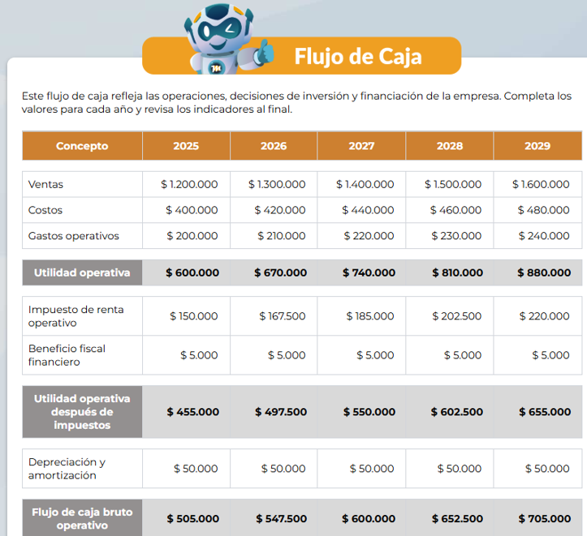
Definir en el siguiente cuadro las cifras en porcentajes excepto el VPN que se debe definir en formato de moneda.
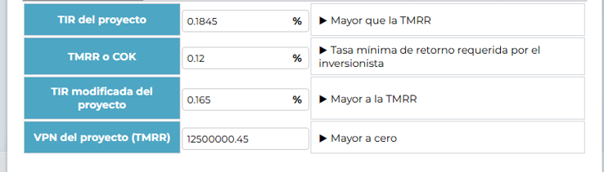
Análisis e Interpretación

- WACC o Costo Promedio Pondera de Capital
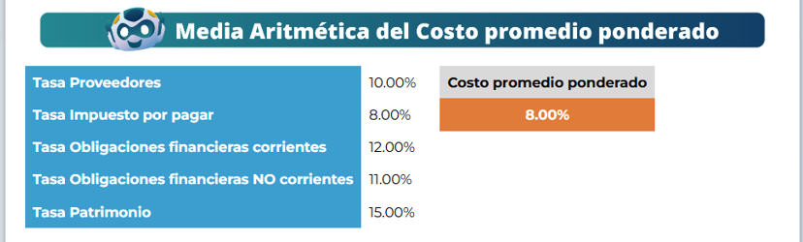
Análisis e Interpretación

- PUNTO DE EQUILIBRIO
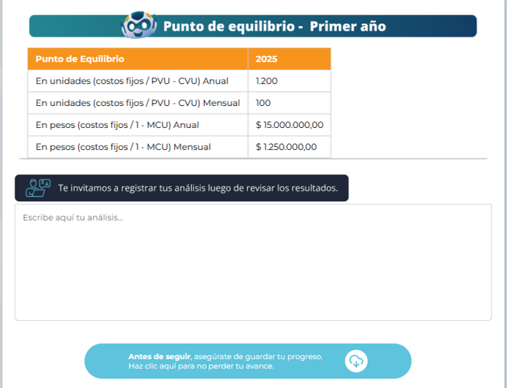

- INDICADORES
  - De rentabilidad

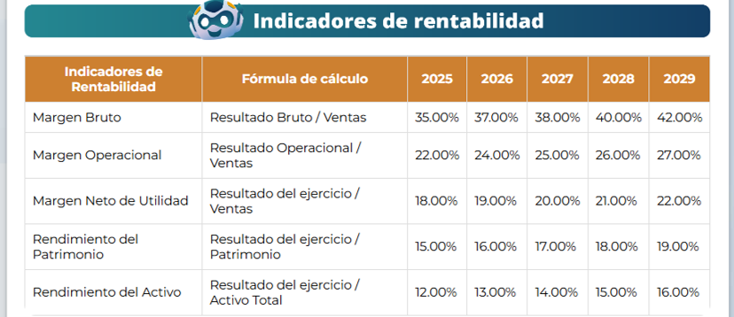

  - Indicadores de Valor
El indicador 2 es PKTNO = KTNO/Ingresos
ROA (Rendimiento del Activo) = UAII (Utilidad Operativa/ANDEO (Activos netos de Operación
Cambiar el ROI por el ROE (Rendimiento del Patrimonio) = Utilidad Neta/Patrimonio
EVA = UODI x (Activo Neto de Operación x CK%)
EVA : Activo Neto de Operación x (RAN – CK%)

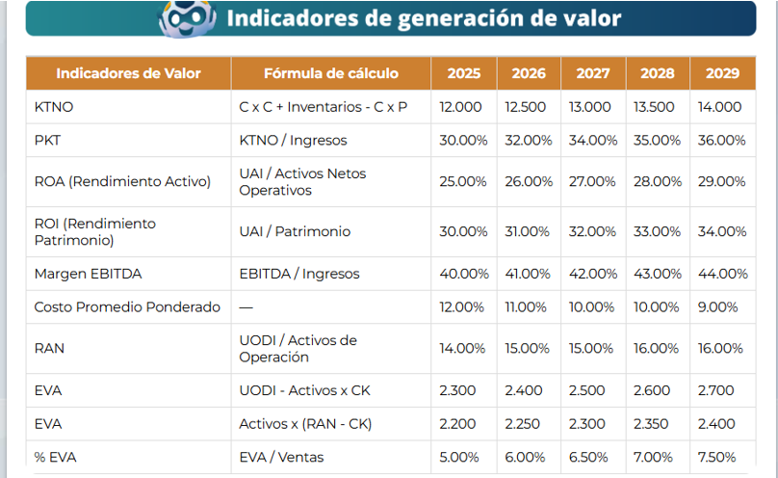

  - De liquidez y actividad
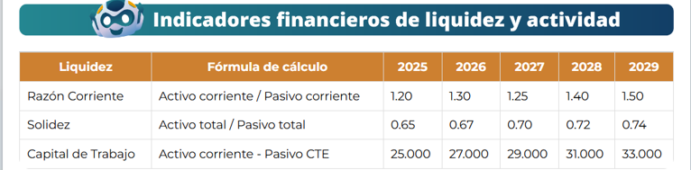

  - De endeudamiento
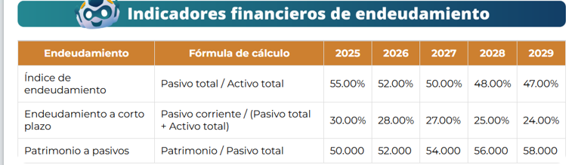
Análisis e Interpretación


